Обобщенная информация об особенностях
популярной субкультуры
«Дед инсайд» - dead inside.
Особенности и возможные негативные явления.

«Дед инсайд» (от англ. dead inside) - это геймерский мем, породивший субкультуру из «мертвых внутри» подростков. Если ранее депрессивных тинейджеров называли эмо и готами, то сейчас такие личности называют себя «дед инсайд».
«Дед инсайды» - молодежная субкультура дотеров-анимешников, которые считают себя «мертвыми внутри». В мемах этот образ высмеивается с помощью каламбура Dead – «дед» «Дед инсайдом» называют тех, кто опустошен внутри и склонен к апатии.
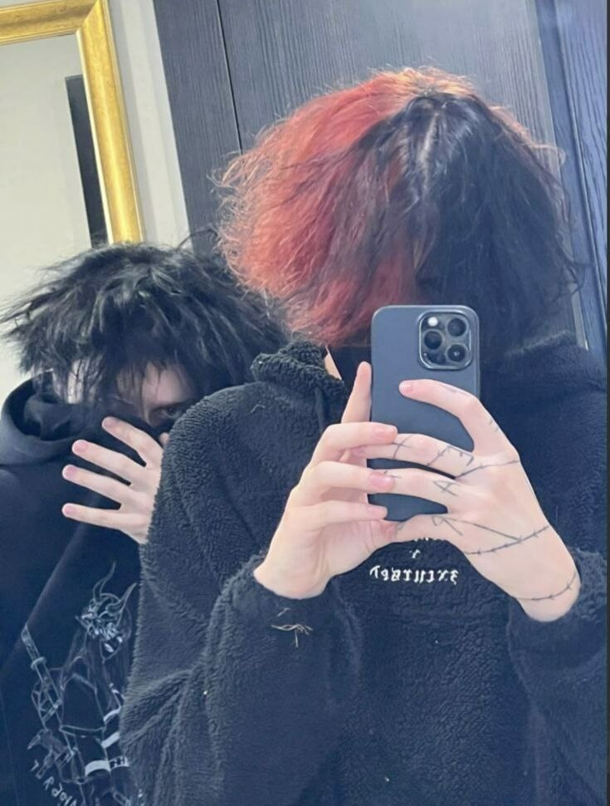

Дед инсайд - это кто и как его увидеть?

Типичные представители движения отличаются следующим:
- Играют в Dota 2.
- Смотрят на Twitch стримы по Dota, но особенно им нравится стример Илья Alohadance Коробкин.
- Фанатеют от аниме «Токийский гуль».
- Ставят на аватарки соцсетей Канеки Кена, героя из вышеназванного сериала.
- Подражают Канеки Кену внешне. Отращивают челку, красят волосы в белый или черный цвет.
- Слушают грустный реп, опенинги из аниме или тяжелый рок.
- Все шутки на тему смерти, печали и депрессии.
- Общаются токсично, любят заканчивать диалог фразой «Мне [плевать], я дед инсайд».
- Иногда делают татуировки с подписью «Dead inside».
Характерной чертой «дед инсайда» является любовь к MOBA-игре Dota 2 и аниме, в частности к манге «Токийский гуль». В одежде «дед инсайдов» преимущественно темные оттенки.
Справочно:
В центре сюжета «Токийского гуля» противостояние людей и гулей - существ, которые выглядят как люди, но при этом могут питаться только человеческой плотью или другими гулями. Главный герой — Канеки Кен — по воле случая становится получеловеком-полугулем и изо всех сил старается сохранить связь с миром людей, при этом находясь среди гулей. По ходу развития сюжета он преодолевает немало испытаний, в том числе переживает пытки. Вообще, в "Токийском гуле" достаточно много жестоких и кровавых сцен. Весь сериал автор пытается показать атмосферу уныния и безысходности.
В Dota у каждого игрока есть статистика, которая показывается в виде пятиугольника. Соответственно если пятиугольник маленький, то человек плохо играет. Особенностью игры является «унижение» участниками друг друга.
Подростки, относящие себя к «дед инсайд» слушают XXXTentacion, Lil Peep, опенинги из аниме, грустную музыку, тяжелую музыку.
Политические взгляды отсутствуют.

Возможные негативные явления

Социологи отмечают, что в текстах всех «депрессивных» субкультур присутствует образ «мертвого героя», вернувшегося из потустороннего мира, чтобы завершить свои земные дела: месть защита угнетенных, любовь и т.д. Канеки Кен, ставший наполовину гулем после пересадки органов, внутренне меняется после жестокого плена и решает уничтожать тех, кто представляет угрозу для общества. А знаковая фигура для готов — рок-музыкант из фильма «Ворон», восстает из мертвых, чтобы отомстить. Образ мертвого героя влечет за собой депрессивную самоидентификацию у представителей «депрессивных» субкультур. Они ассоциируют себя с героем, восставшим из мертвых, которому нет места в обществе «нормальных». «Дед инсайды» не являются исключением — они противопоставляют себя остальным за счет безучастности, равнодушия или даже презрения к позитивным эмоциям. С учетом подвижной психики подростка, исключительно индивидуально, субкультура может оказать деструктивное влияние на состояние личности, ввести подростка в состояние депрессии, либо стимулировать депрессию.
Канеки Кен

Большинство представителей субкультуры - подростки. Они находятся в возрасте, когда все проблемы воспринимаются в штыки и, нередко, случается неразделенная любовь. Дед инсайды проводят параллели с Канеки Кеном, который находится в депрессии и испытаниях, но становится сильнее.
Зачастую дети сбегают в субкультуры из-за нехватки внимания родителей, считают эксперты. В семье отсутствуют тепло и близость, а потому подростки ищут это вне дома. В наше время чаще всего происходит поиск в соцсетях. Дети метафорически кричат у себя в профиле, что они ощущают опустошение и безысходность: выкладывают на стену грустные треки, прикрепляют печальные картинки и всячески пытаются привлечь внимание высказываниями о смерти.
Такие игры, как Dota разрабатываются с прицелом на долгое удержание игрока у экрана, и действительно намного эффективнее действуют на подростка. Специфика подростковой нейрофизиологии в том, что мозг всегда будет выбирать те стимулы, которые легче получить. Прогнозирование отложенного вознаграждения в этом возрасте всегда проигрывает, если есть возможность получить вознаграждение легко и быстро. Этим вознаграждением могут быть эмоции от победы или полученный в игре ранг.Однако если у подростка здоровый климат в семье, есть жизненные цели и интересы (которые могут касаться и игр, сейчас киберспорт действительно может быть источником заработка), подросток обладает навыками здоровой эмоциональной регуляции, то он наверняка поймет, что если из-за игры или аниме у него портится настроение, то это стоит ограничить, чтобы не делать себе хуже.
Подростки - группа риска по психическому неблагополучию, потому что именно в этом возрасте возникают первые испытания, которые человек в дальнейшем проходит многократно. Влюбленности, расставания, экзамены, конфронтация с собой и обществом - все это человек не раз проходит в течение жизни, но именно в подростковом возрасте это случается впервые. Появление субкультур, объединяющих подростков с эмоциональными трудностями, обусловлено потребностью ребят в признании, одобрении и внимании.
Проблемой является то, что в таких сообществах они получают подкрепление именно этого неадаптивного поведения - самоповреждений, агрессивности, избегающего поведения. Это поведение становится предметом внимания и сочувствия, поэтому подсознательно ребята, не обладающие достаточным уровнем навыков эмоциональной регуляции и уже страдающие психическими расстройствами, закрепляют это поведение как предпочтительное.
1000 минус 7

Математический пример «1000 минус 7» стал для поклонников аниме «Токийский гуль» со страданиями. Вскоре фраза перекочевала и в словарь субкультуры дед инсайд. В кругах этих молодых людей, которые любят аниме (главным среди которых является как раз «Токийский гуль»), DotA2 (онлайн игру в жанре MOBA) и социальные сети. Через чат в игре и соцсети фраза «1000-7» стала известна и людям, которые от аниме далеки. Сейчас при помощи фразы «1000-7» пользователи социальных сетей сообщают о своей тоске, своих муках и страданиях, своём подавленном моральном состоянии.
Довольно популярное аниме «Токийский гуль» рассказывает нам о студенте Кене Канеки, который становится наполовину гулем, монстром, питающимся человечиной. В одной из серий первого сезона Якумо Оомори, также известный как Джейсон, пытал Канеки, а параллельно заставлял считать. Сначала «1000 — 7», затем – ещё минус 7, потом – ещё минус 7.
Так называемые «смайлики» «Улыбка демона» часто используются подростками, как мерчи на одежде, атрибутика на рюкзаках, обои для телефона и рабочего стола персонального компьютера.

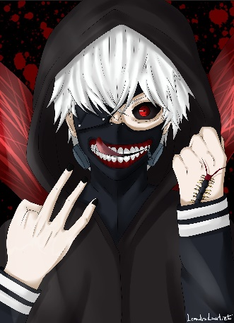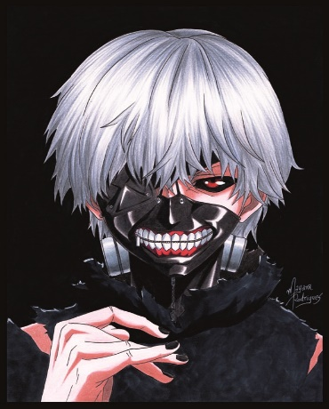
Если ребенок заявляет, что ему наиболее близка культура, связывающая людей, которые страдают от эмоциональных трудностей, то стоит узнать почему ему это близко и почему ему нравится именно такая компания. Стоит обращать внимание на жалобы подростка: если он говорит о суицидальных мыслях, рассказывает о длительно сниженном настроении, нарушениях сна или утверждает, что его тело или лицо отвратительно - все это признаки психического неблагополучия, которое требует консультации психиатра и психолога. А игнорируя или просто осуждая проблему, родитель защищает себя от неприятных переживаний, связанных с состоянием ребенка.

Обобщение подготовлено комиссией по делам несовершеннолетних
Гомельского городского исполнительного комитета
для использования в работе социально-педагогическими
и психологическими службами учреждений образования,
классными руководителями.

